Cette page concerne Gestan 13, version obsolète depuis le 01/01/2018. Migrez vite vers Gestan 15 !

Exportation des tarifs

Fonctionnalités
PLUGIN_EXPORTARIF.wdw
Ce petit plugin EXPORTARIF permet :
- d'exporter le tarif d'un fournisseur, ou le votre, au format Excel
- d'importer un fichier Excel contenant des indications de tarif, pour un fournisseur donné, et de mettre à jour votre fichier produit.
L'opération peut être effectuée sur des prix HT ou TTC.

Utilisation
Sélectionnez le fournisseur concerné, l'opération à effectuer (export ou import), et le type de prix concerné.

Pour l'export
C'est très simple : choisissez un fournisseur, précisez le répertoire de sortie, et cliquez sur GO !
Le programme produit un fichier Excel tarif_[fournisseur].xls, ressemblant à l'exemple ci-dessous.
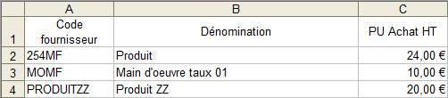
Ce fichier ne comprend pas les produits composés éventuels.
Vous pouvez soit transmettre ce fichier à votre fournisseur pour qu'il vous le mette à jour, soit travailler directement dessus.

Pour l'import
Là, il faut partir d'un fichier de prix HT, au même format que le fichier produit par l'export (ce qui veut dire que la première ligne n'est pas prise en compte).
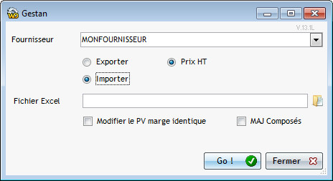
Si vous cochez la case “Modifier le PV marge identique”, les prix de vente des produits concernés seront modifiés en maintenant la marge actuelle du produit. Par exemple, si vous vendez actuellement un produit ZZZ 10 balles, que vous aviez acheté à votre fournisseur YYY pour 5 balles, si le tarif de ce fournisseur passe à 6 balles, le prix de vente du produit sera mis à jour à 12 balles. Dans le cas contraire (case non cochée), les prix de vente ne sont pas modifiés.
Enfin, la case “MAJ composé” provoquera la mise à jour des prix des produits composés dans lesquels le produit à mettre à jour intervient comme composant.
Un fichier de log de l'opération sera produit dans le répertoire BACKUPS de votre base Gestan (Plugin_EXPORTARIF_[DateHeure].log), ça peut toujours être utile ! Et en plus, une archive ZIP contiendra votre fichier de produit avant l'opération

